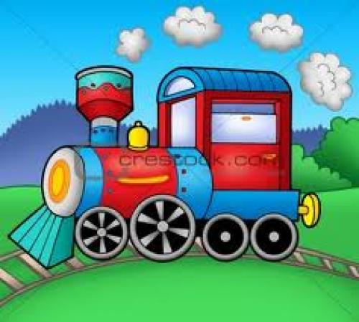
Сказка для массажа языка

Рельсы, рельсы, шпалы, шпалы, (поглаживание вперед-назад и влево-вправо)
Ехал поезд запоздалый (язык двигаем вперед-назад)
Ехал с горы да на гору – 2р. (накручиваем на палец внутрь и наружу)
Вверх да вниз – 2 р. (поднимаем и опускаем язык)
А потом все наверх и наверх (язык тянем вверх)
Качало вагончики из стороны в сторону – 2 р. (перекручивание языка)
Из последнего вагона вдруг посыпался горох (легкое постукивание по языку)
Пришли куры поклевали – 3 р. (точечное нажатие по всей поверхности языка)
Пришли гуси пощипали- 3 р. (пощипывание краев языка)
Прибежала кошка слизнула немножко, (поглаживание одной стороны по диагонали, затем другой к кончику языка)
А потом еще немножко (поглаживание по диагонали к корню языка)
Прибежала свинка. Нос пятачком, хвостик крючком, повалялась бочком.
Повалялась, повалялась… (поглаживание из стороны в сторону от корня к кончику языка)
Вдруг бежит щенок - звонкий голосок,
Хвостиком смахнул горох. Все разлетелось! (растирание боковых краев языка)
Тут пришел слон все потоптал – 3р. (спиралевидное надавливание по всей поверхности языка)
А дворник всех метлой прогнал (потягивание языка из стороны в сторону - «часики»)

